**Перший рівень**— відпрацюй навички на базовому рівні.

1. Створи репозиторій на GitHub.

1.1. Додай до нього папки з назвами попередніх уроків. В кожну папку поклади файли з виконаним ДЗ до відповідного уроку.   
  
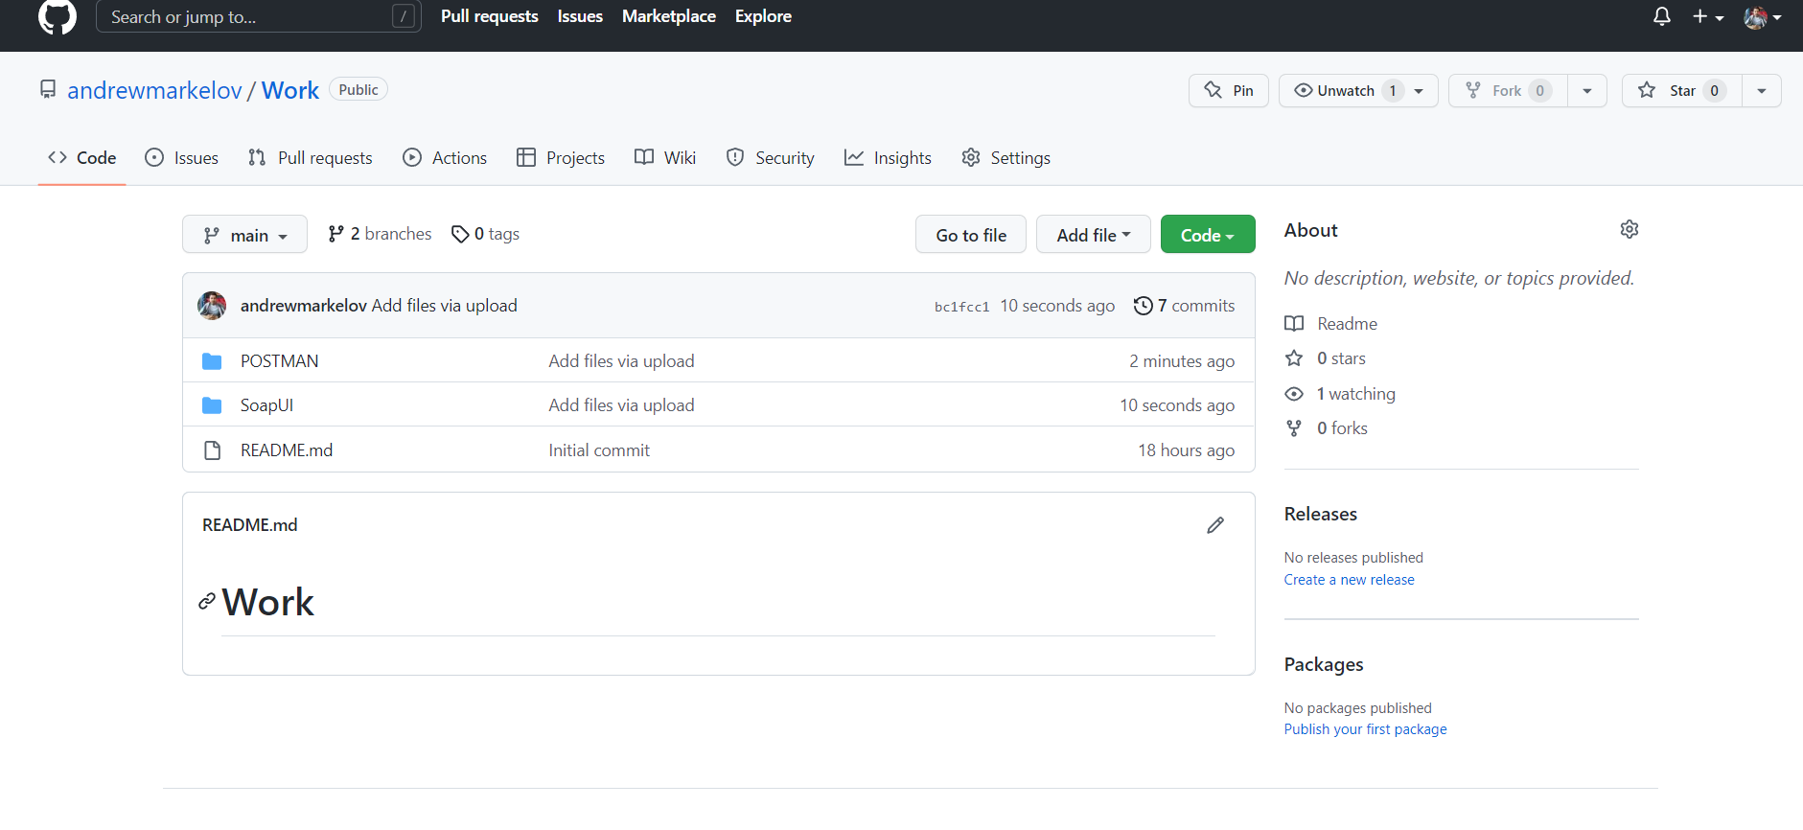

1.2. В LMS додай посилання на репозиторій.  
  
https://github.com/andrewmarkelov/Work

2. Створи новий репозиторій на GitHub:

* клонуй його у локальний репозиторій;  
    
  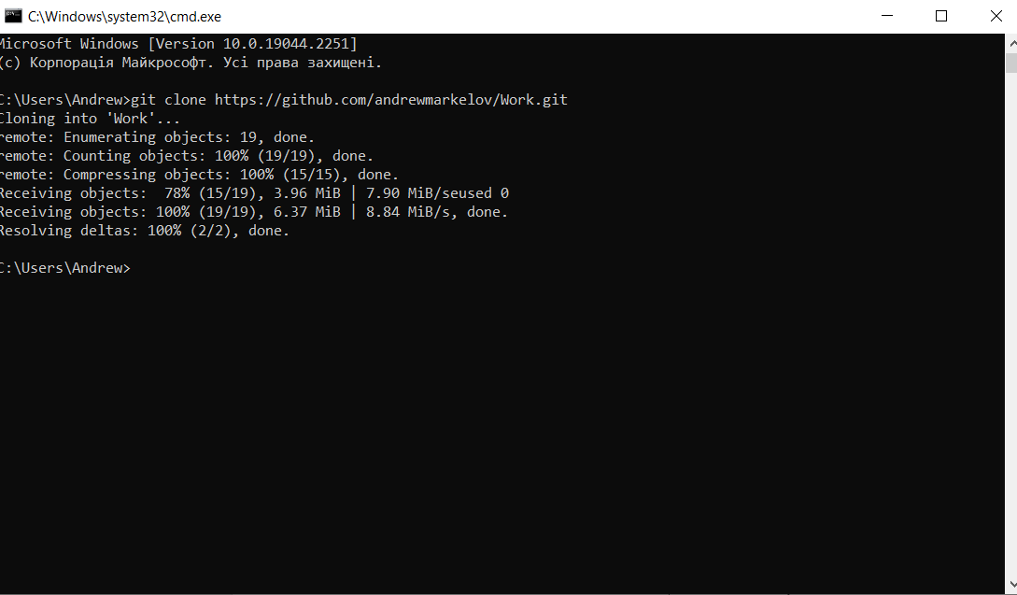
* створи в локальному репозиторії файл index.html;
* запиши в index.html просту структуру з ключовими HTML-тегами;  
    
  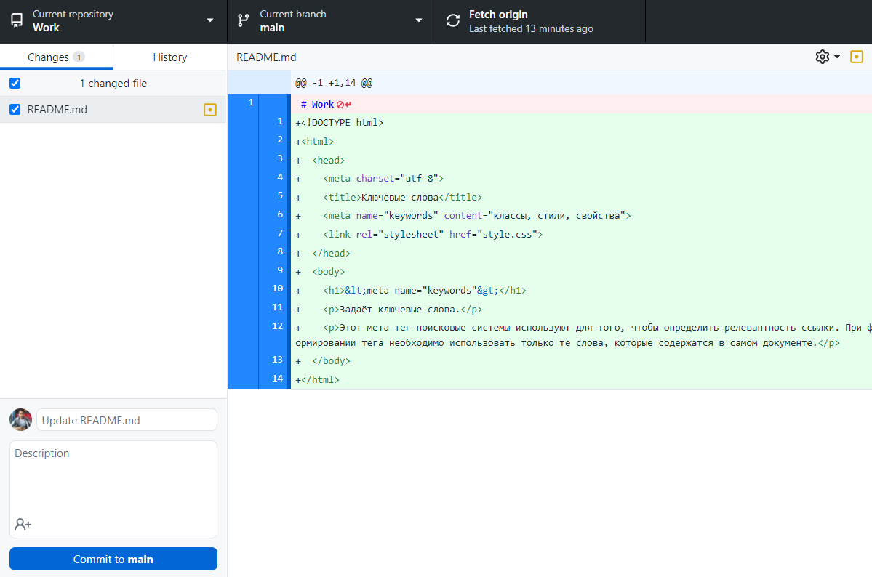
* надішли зміни локального репозиторію до віддаленого;  
    
  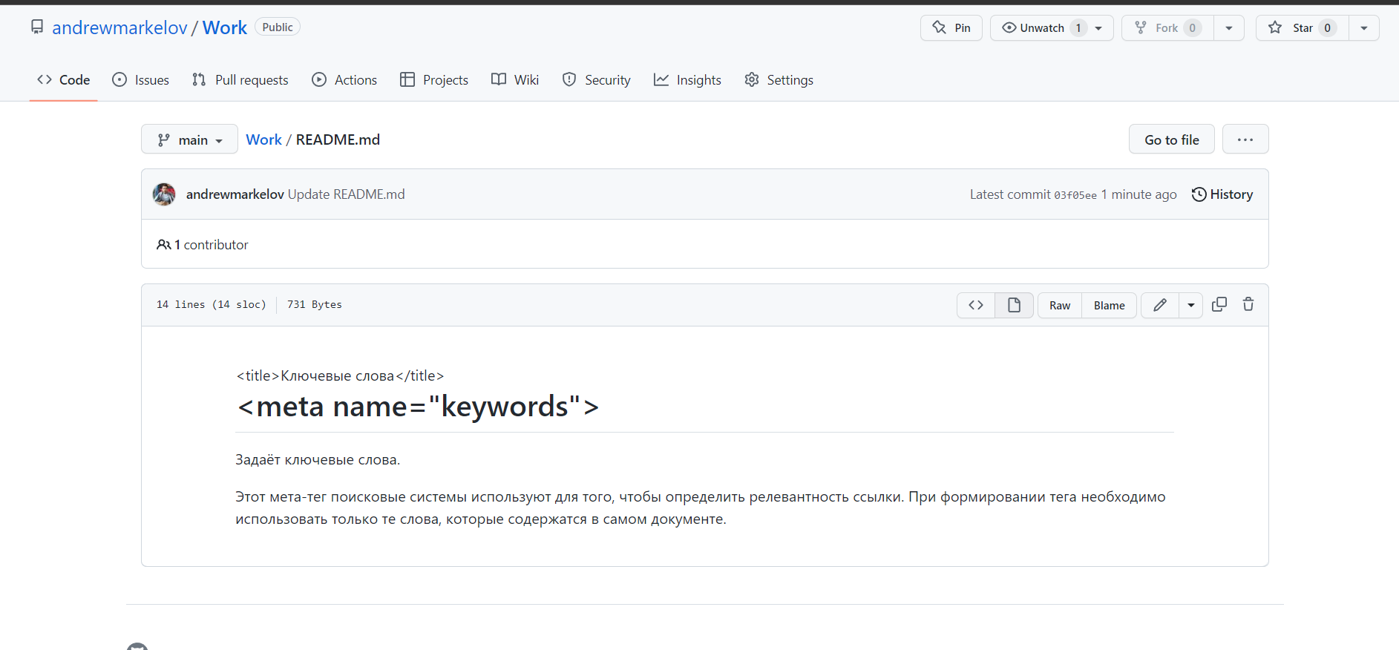
* в LMS прикріпи посилання на віддалений репозиторій та скріншоти виконаних команд.  
    
  <https://github.com/andrewmarkelov/Work>  
    
  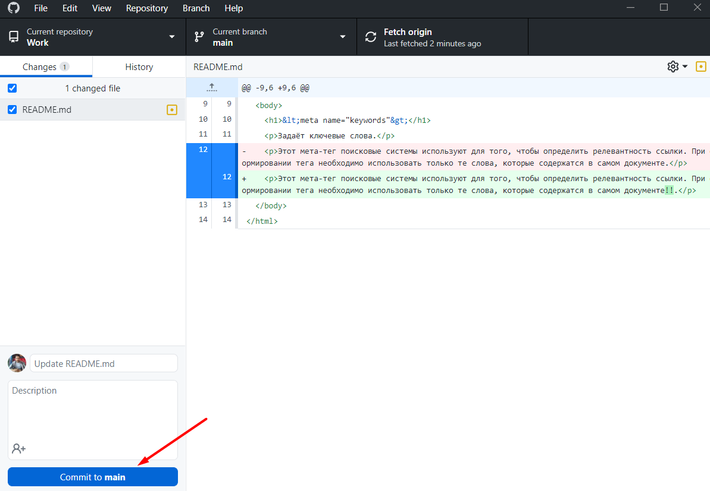  
    
  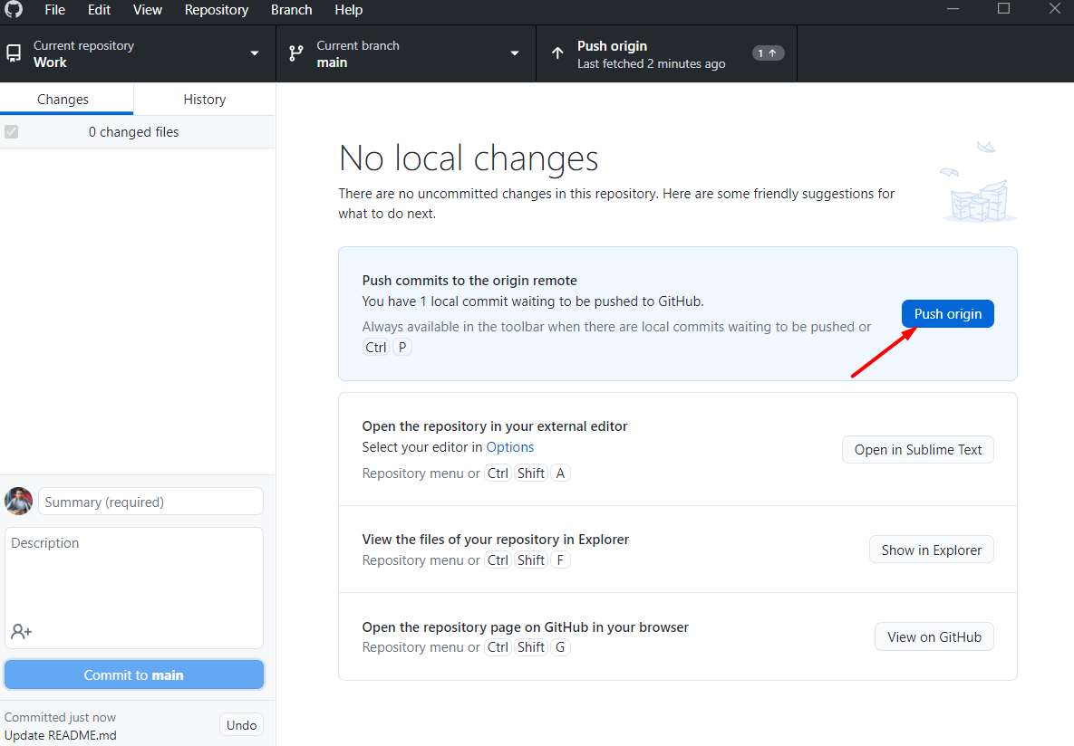  
    
    
  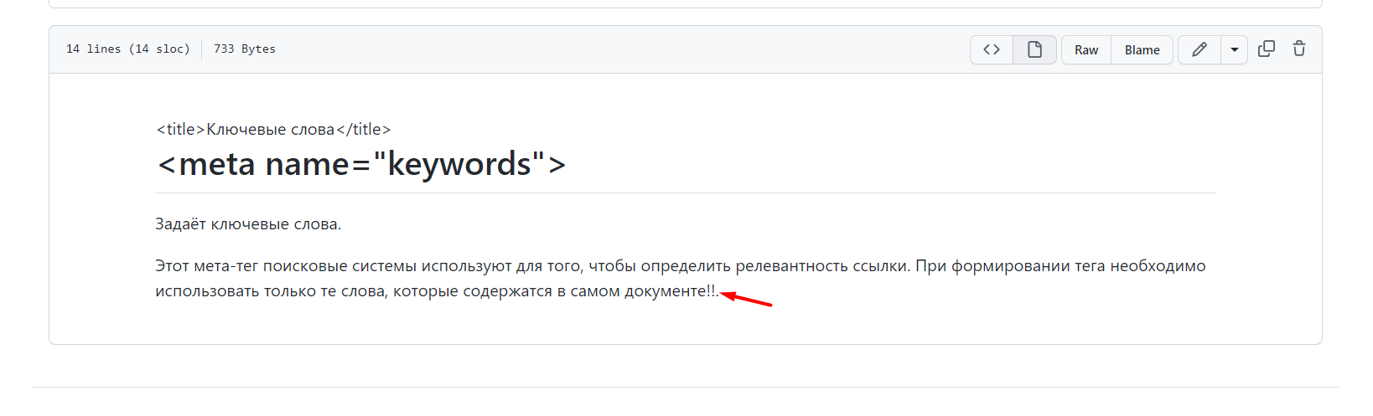

3. Використовуючи CLI оболонки BASH, виконай такі дії:

* перебуваючи у домашній директорії, перейди до директорії Downloads
* створи у ній директорію GitLesson
* створи в директорії Downloads файл file1.txt
* запиши в file1.txt текст “Hello, world!” і збережи зміни
* виведи на екран вміст файлу file1.txt
* скопіюй file1.txt з директорії “Downloads” у директорію GitLesson та виведи на екран вміст директорії GitLesson
* в LMS додай скріншоти з результатом виконання кожної команди.

**Другий рівень**— детальніше заглибся в практику.

1. А також:

* у раніше створеному віддаленому репозиторії на GitHub створи “README” файл;  
    
  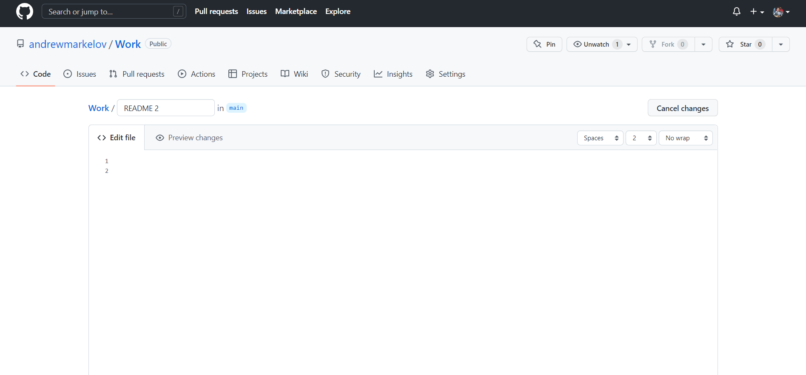
* стягни зміни з віддаленого репозиторію до локального;  
    
  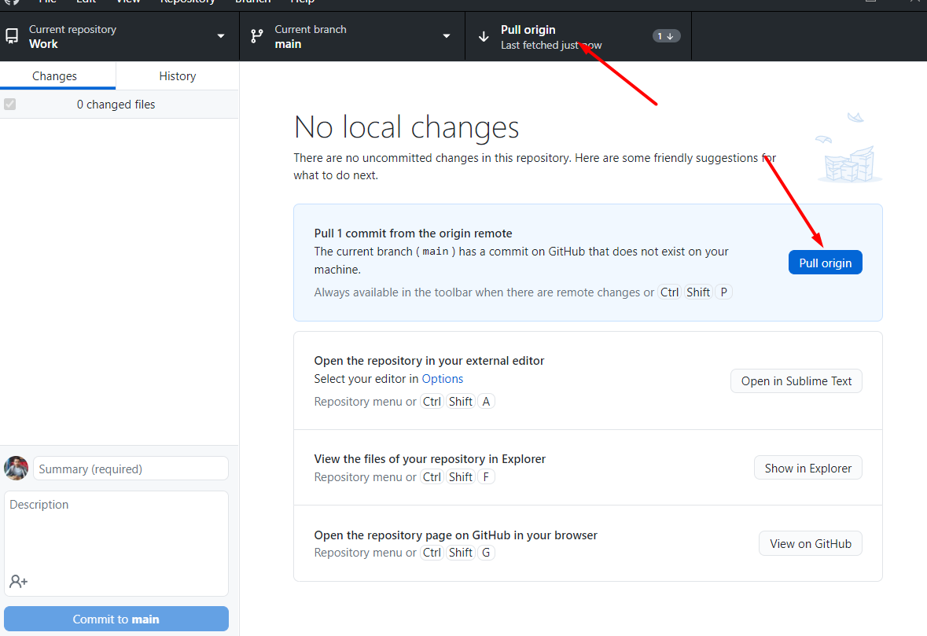
* в існуючий “README” файл запиши 5 посилань на створені на минулих заняттях чек-лісти, тест-кейси, баги (збережені на Google Drive або будь-якому іншому зовнішньому ресурсі);
* надішли зміни до віддаленого репозиторію;  
  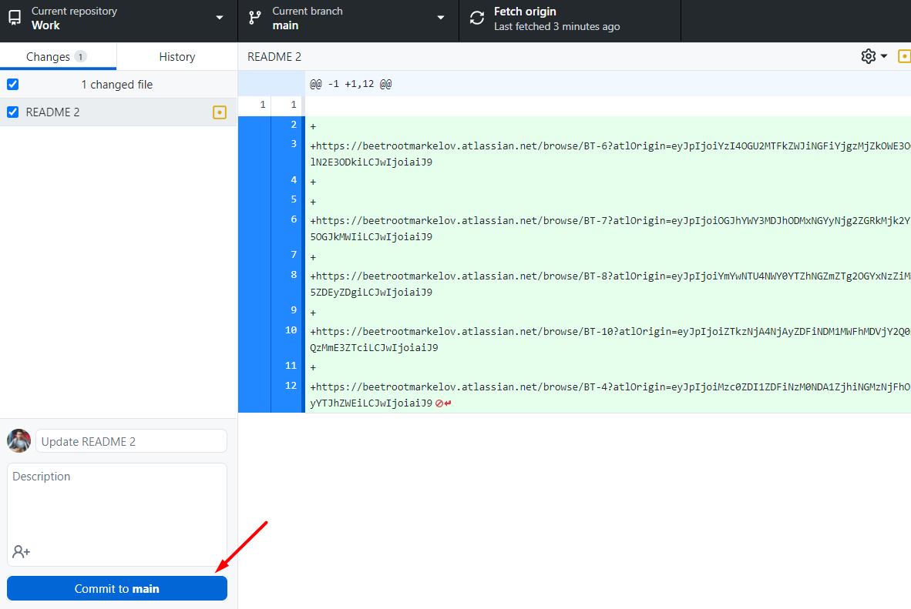  
    
  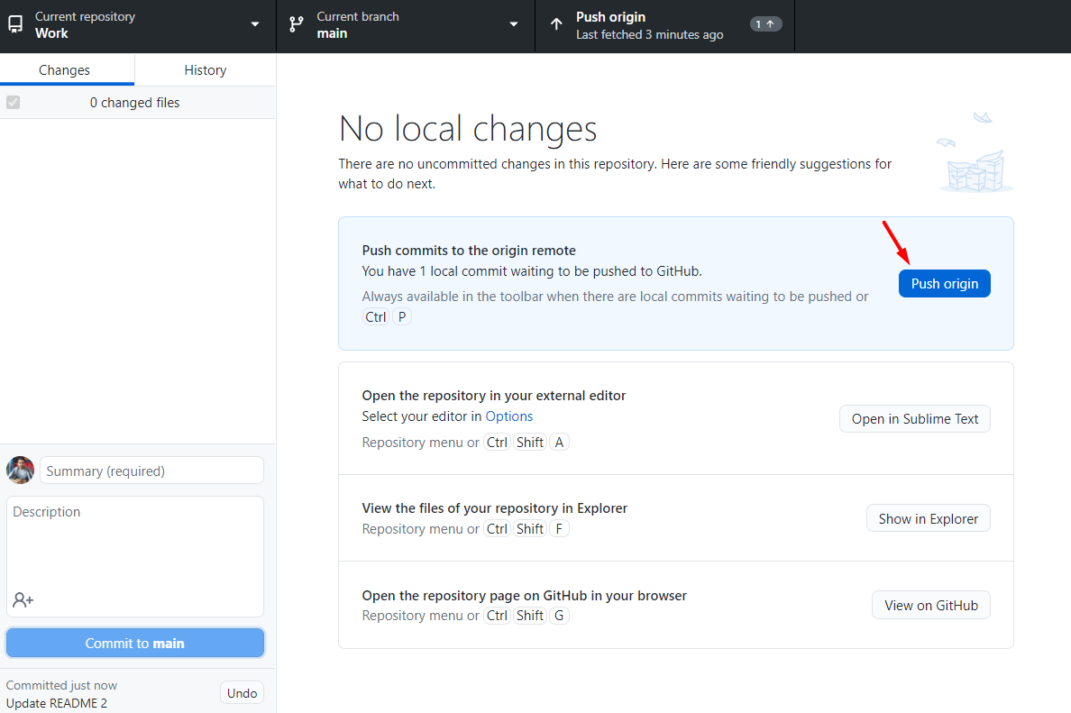  
    
    
  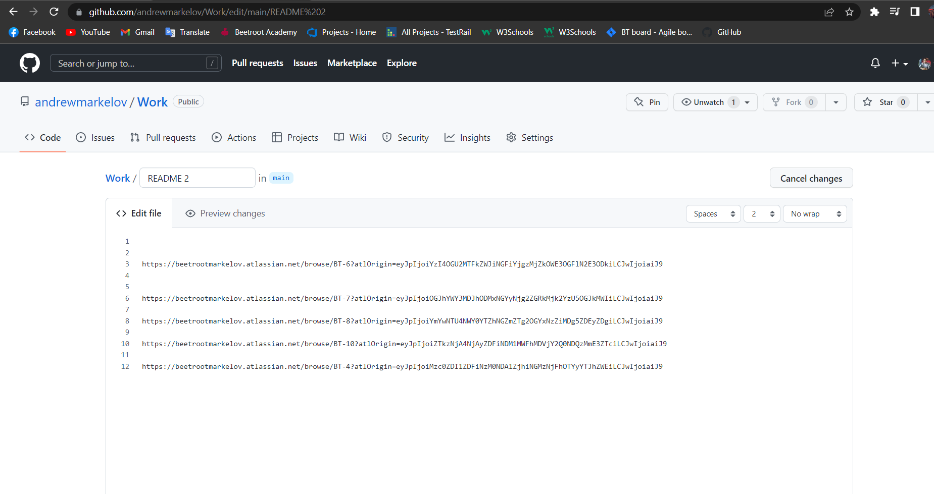
* в LMS прикріпи посилання на віддалений репозиторій та скріншоти виконаних команд.

2. До цього ж:

* у директорії Downloads створи файл “script1.sh”;
* запиши в цей файл 3 команди: перша – виводить текст Hello world, друга – виводить шлях до чинної директорії, третя – виводить чинну дату;
* перемісти створений файл до директорії GitLesson;
* перебуваючи у директорії Downloads, запусти створений раніше файл “script1.sh”;
* у LMS додай скриншоти з результатом виконання кожної команди.

**Третій рівень**— різнобічно опануй тематику уроку.

1. А також наступні:

* у локальному репозиторії створи нову гілку (з будь-яким ім'ям);  
    
  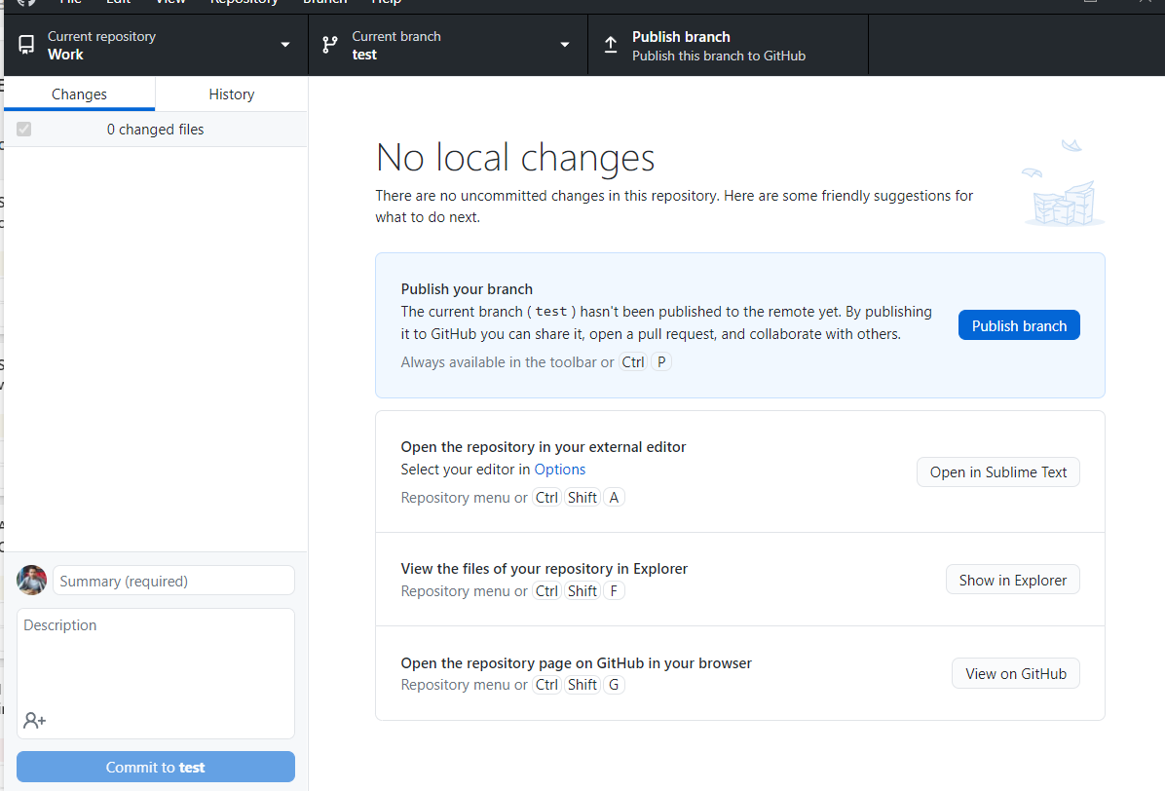
* у створеній гілці додай папку “MyWork”, куди поклади файли, що містять чек-лісти, тест-кейси, баги з попереднього завдання;  
    
  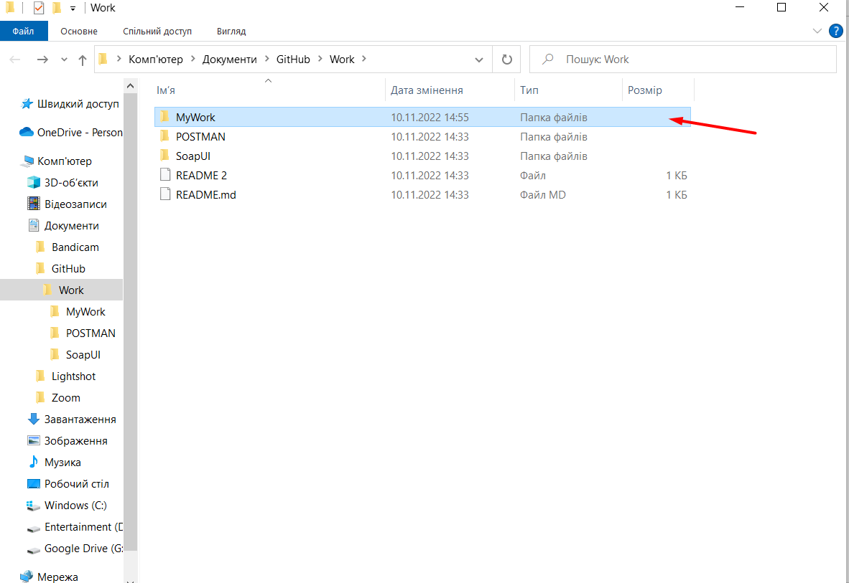
* відредагуй “README” файл таким чином, щоб посилання в ньому вели не на зовнішні ресурси, а на файли, збережені в папці MyWork (необхідно використати відносний шлях до файлу, а не зовнішнє посилання на нього);  
    
  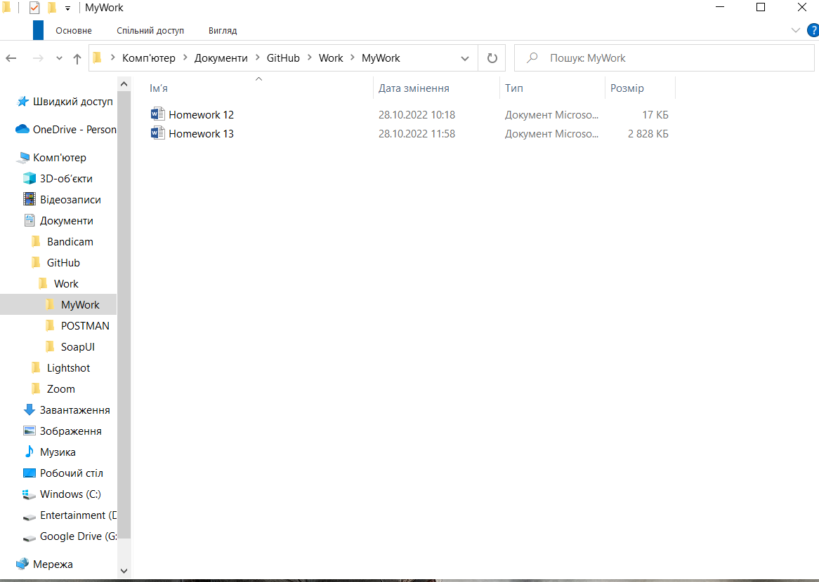
* змерж цю гілку в гілку main;  
    
  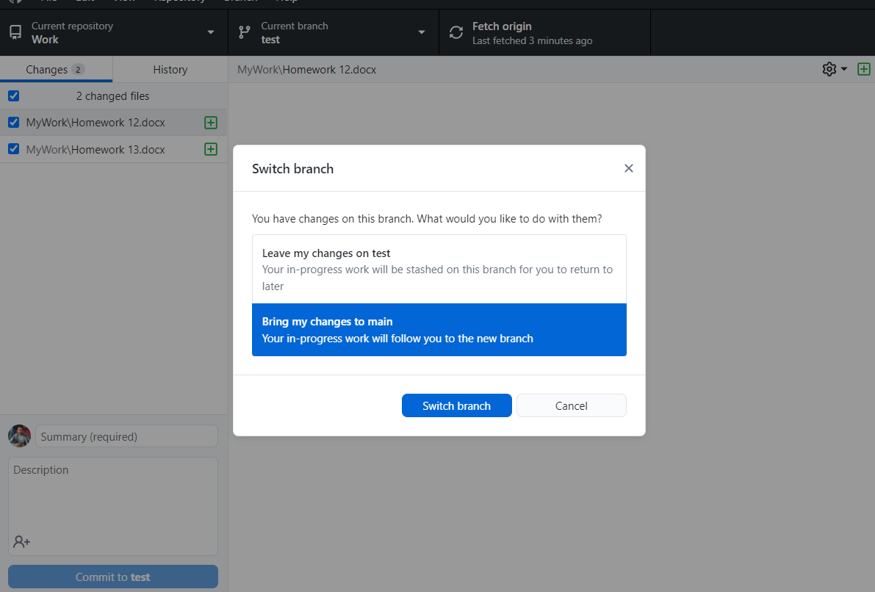
* надішли зміни до віддаленого репозиторію
* в LMS прикріпи посилання на віддалений репозиторій та скріншоти виконаних команд.

2. До цього ж:

* перебуваючи в директорії Downloads, перейменуй “file1.txt” на “script2.sh”, що знаходяться в папці GitLesson;
* видали зі “script2.sh” текст і пропиши команду, яка виводить чинний час кожні 2 секунди протягом 10 секунд;
* однією командою виконай “script1.sh” та “script2.sh”;
* видали директорію “MyWork” з усім її вмістом
* перевір факт видалення директорії;
* в LMS додай скриншоти з результатом виконання кожної команди.